Gudstjeneste den 12. juni 2022 kl. 10.30 ved Åen:

Velkommen til Å-gudstjenesten i Vridsted på søndag kl. 10.30
Det bliver en festlig frilufts-gudstjeneste ved Åen. Temaet er: Giv det videre. Om at dele det, vi har fået. Koret ”Sang på Menuen” medvirker. Der kommer ca. 25 sangere. De synger sange af Alberte, Anne Linnet, Lars Lilholt, Leonard Cohen, Enya.
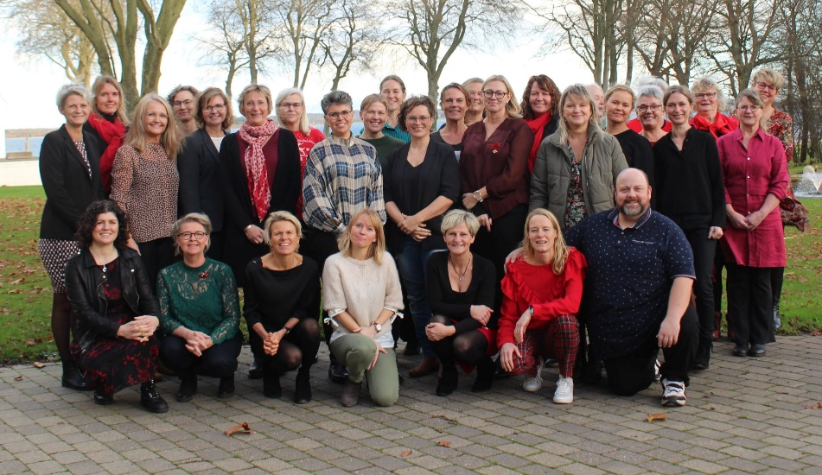
Og børnene i SFO har lavet den flotte altertavle specielt til denne søndag over dagens tema.
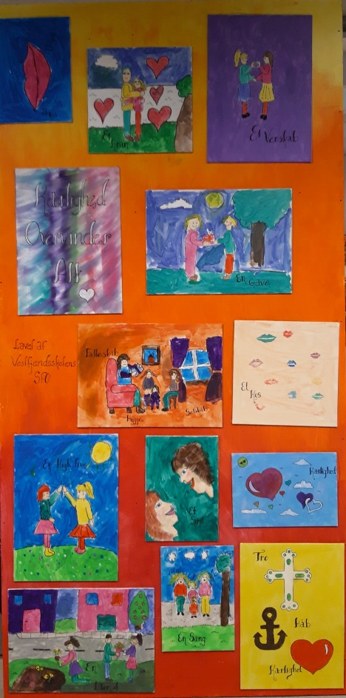

Både korets sange og altertavlen indgår som en dynamisk del af prædikenen.

